SISTEME DISTRIBUITE

-Tema 3-

Sistem de management al energiei

Student: Ivan Alexandra-Stefania

Grupa: 30243

Arhitectura conceptuala a sistemului

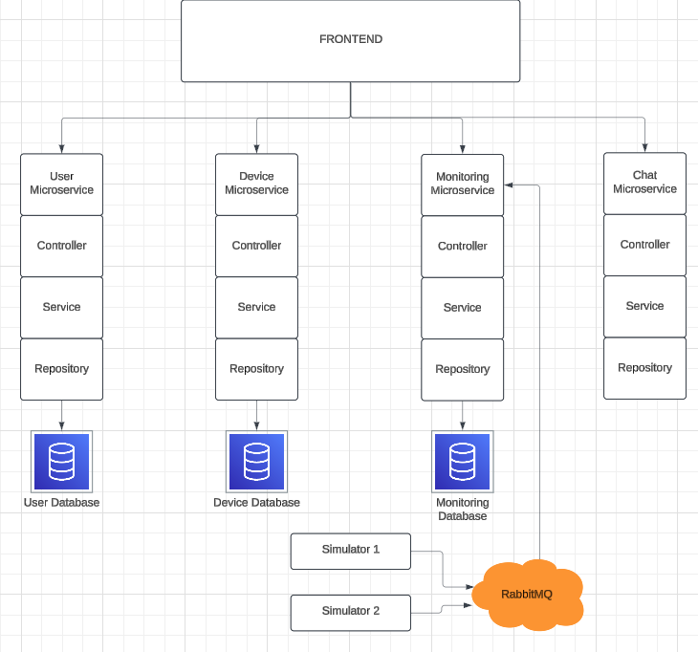

Diagrama de deployment

